FlowHub AI
Guía de usuario
Workflows empresariales con IA, listos para instalar
Versión 1.0 · Julio 2026

Índice
1. ¿Qué es FlowHub AI?
2. Primeros pasos: cuenta, organización y roles
3. El panel de control
4. Instalar un workflow desde el catálogo
5. Ver y entender un workflow
6. Ejecutar y seguir una ejecución
7. Aprobaciones: tu turno de decidir
8. Editar un workflow con el editor visual
9. Conectores: enchufa tus herramientas
10. Plan y facturación
11. Problemas frecuentes
12. Glosario

1. ¿Qué es FlowHub AI?
FlowHub AI es una plataforma donde tu empresa instala procesos completos —gestión de facturas, aprobación de gastos, onboarding de empleados— igual que instalarías una aplicación. Cada proceso (lo llamamos workflow) encadena pasos automáticos, inteligencia artificial y aprobaciones humanas, y deja registro de todo lo que hace.
No necesitas saber programar: eliges un workflow del catálogo, lo instalas, conectas tus herramientas y lo pones a trabajar. Cuando quieras afinarlo, lo editas visualmente arrastrando cajas y flechas.

Conceptos básicos
Estas seis palabras aparecen por toda la aplicación. Con entenderlas ya puedes usar FlowHub AI:
Concepto | Qué significa
Organización | Tu empresa dentro de FlowHub. Todos los datos (workflows, ejecuciones, conectores) pertenecen a una organización y solo sus miembros pueden verlos.
Workflow | Un proceso completo dibujado como un diagrama de pasos conectados. Por ejemplo: "cuando llegue una factura, extrae los datos y regístrala en contabilidad".
Nodo | Cada paso del workflow. Hay nodos de disparo (trigger), de acción (usar una herramienta), de IA, de condición (sí/no), de espera y de aprobación humana.
Ejecución | Cada vez que un workflow se pone en marcha se crea una ejecución: puedes ver en qué paso va, qué datos produjo y si terminó bien.
Aprobación | Un paso que detiene el proceso hasta que una persona con el rol adecuado lo apruebe o rechace.
Conector | La conexión con una herramienta externa (Slack, Gmail, Holded…) que los workflows usan para actuar en tu nombre.

Consejo: los conectores "mock" son simuladores incluidos de serie. Sirven para probar cualquier workflow sin conectar herramientas reales ni gastar nada.

2. Primeros pasos

2.1 Crear tu cuenta
- Abre la aplicación y pulsa Crear cuenta.
- Escribe tu nombre, tu email de trabajo y una contraseña de al menos 8 caracteres.
- Pulsa Crear cuenta. Entrarás directamente, sin esperas ni emails de confirmación.
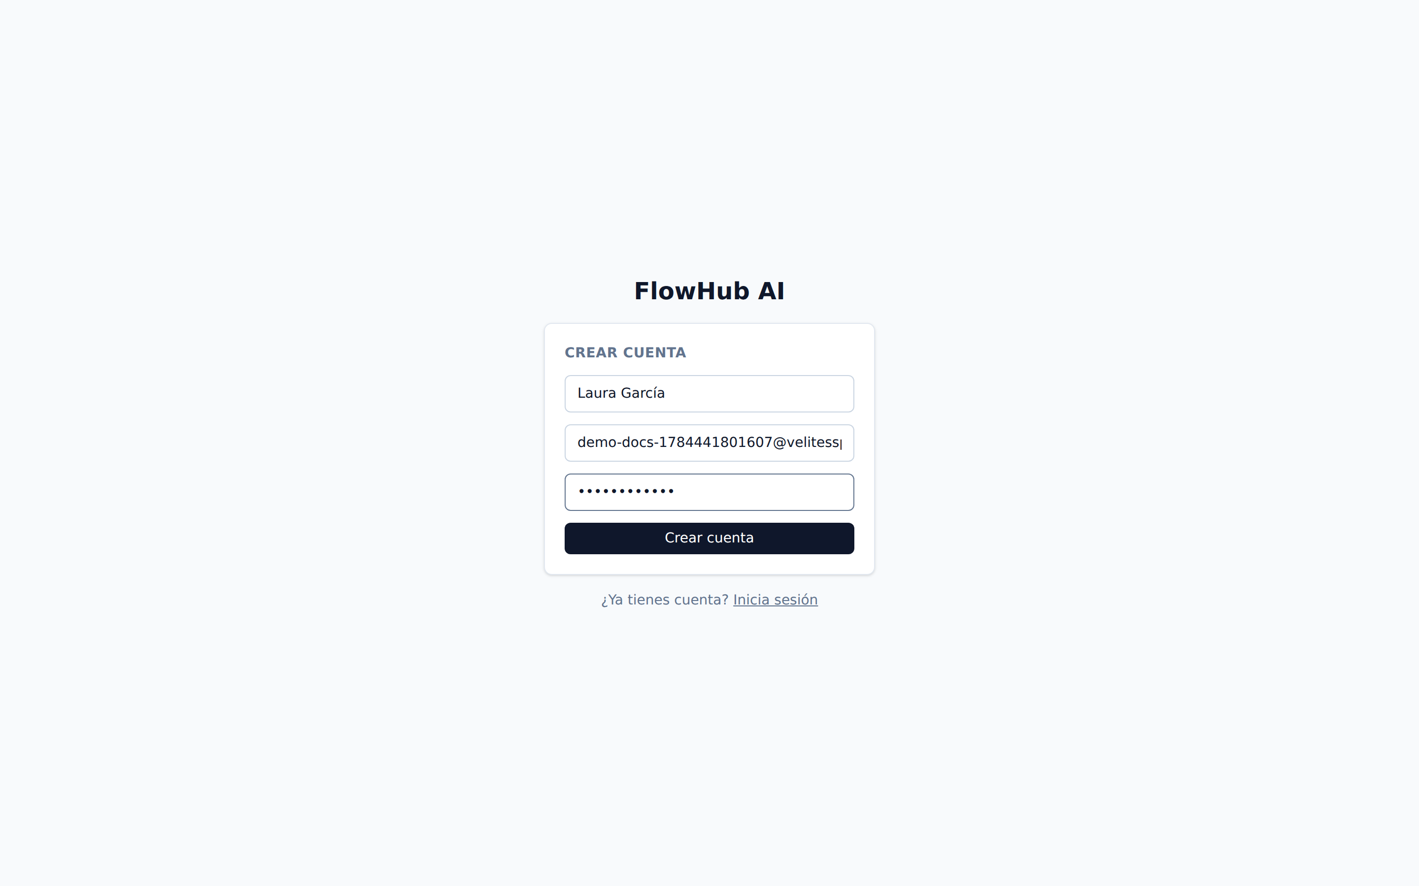
Pantalla de registro: nombre, email y contraseña.

2.2 Crear tu organización
Justo después del registro, la aplicación te pide crear tu organización (tu empresa). Escribe el nombre y el identificador se rellena solo.
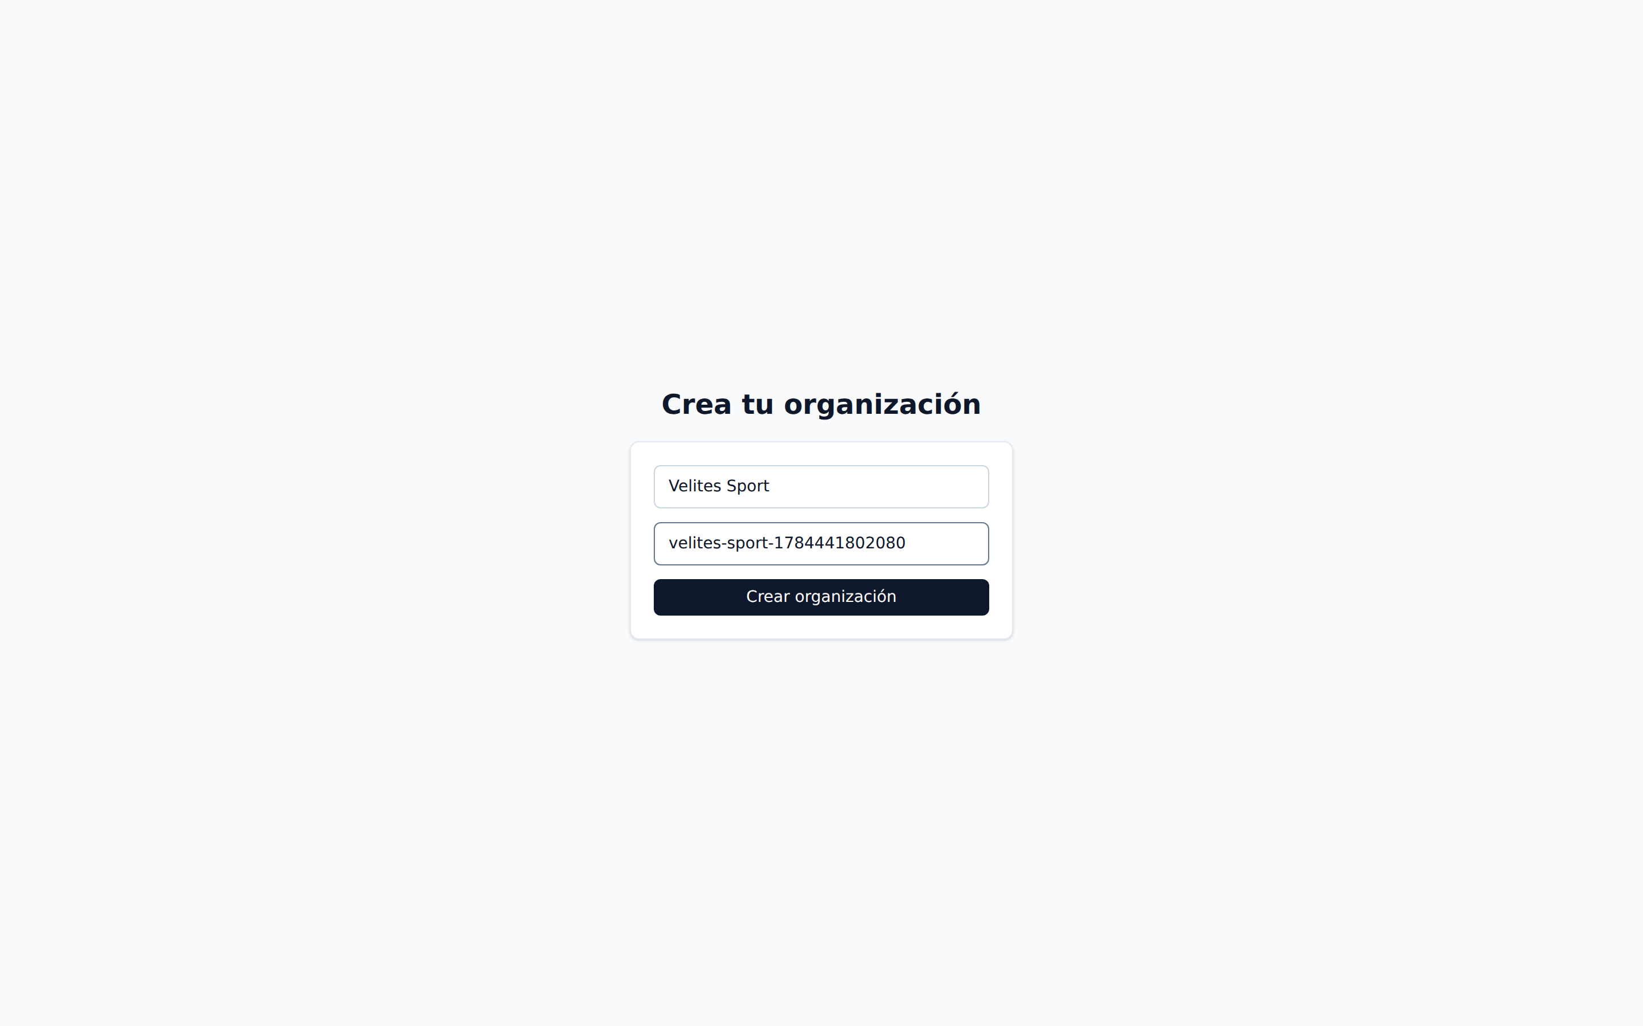
Creación de la organización: nombre e identificador.
Consejo: si te han invitado a una organización existente, no crees una nueva: usa el enlace de invitación que te ha enviado tu administrador y la aplicación te unirá a su organización con el rol que te hayan asignado.

2.3 Roles: quién puede hacer qué
Rol | Permisos
Owner | Todo: es quien creó la organización. Gestiona miembros, plan y cualquier recurso.
Admin | Instala y edita workflows, conecta herramientas, resuelve aprobaciones, invita a miembros y cambia el plan.
Member | Ejecuta workflows y resuelve las aprobaciones que su rol permita.
Viewer | Solo lectura: ve workflows, ejecuciones e historial, pero no cambia nada.

3. El panel de control
Nada más entrar verás el Dashboard: un resumen del estado de tu organización con tres indicadores y la lista de ejecuciones recientes.
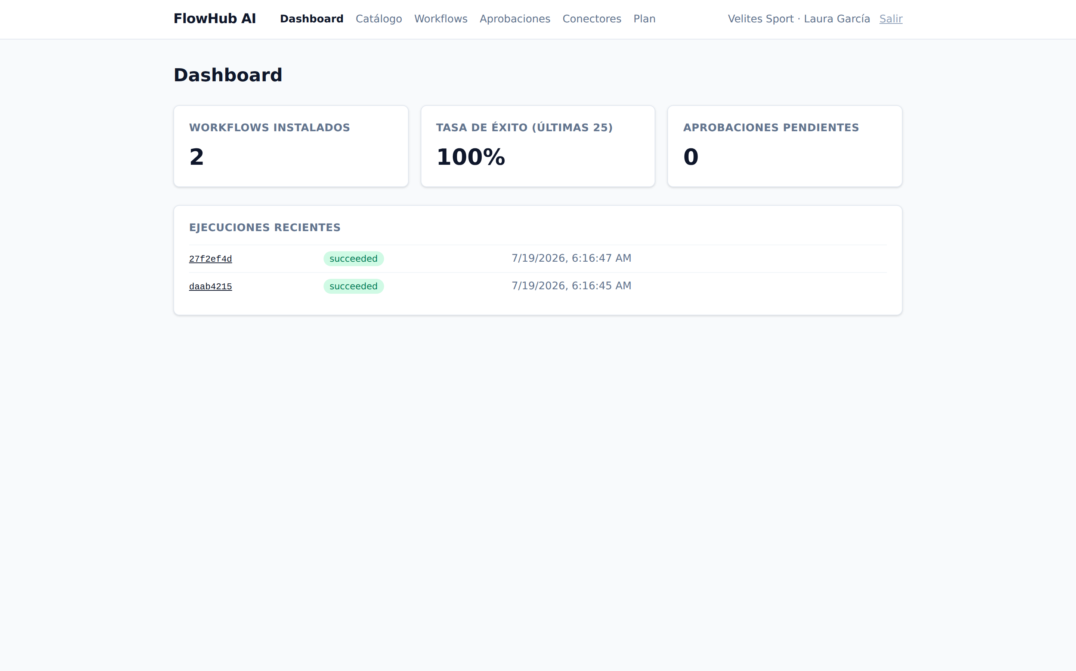
El dashboard: workflows instalados, tasa de éxito y aprobaciones pendientes.
- Workflows instalados: cuántos procesos tiene tu organización listos para ejecutarse.
- Tasa de éxito: porcentaje de las últimas 25 ejecuciones que terminaron correctamente.
- Aprobaciones pendientes: cuántas decisiones esperan a una persona. El enlace te lleva directo a la bandeja.
La barra superior es tu mapa: Dashboard · Catálogo · Workflows · Aprobaciones · Conectores · Plan. A la derecha ves tu organización activa y tu nombre.

4. Instalar un workflow desde el catálogo
El catálogo es la tienda de procesos. Cada tarjeta describe qué hace el workflow, a qué categoría pertenece y qué versión instalarás.
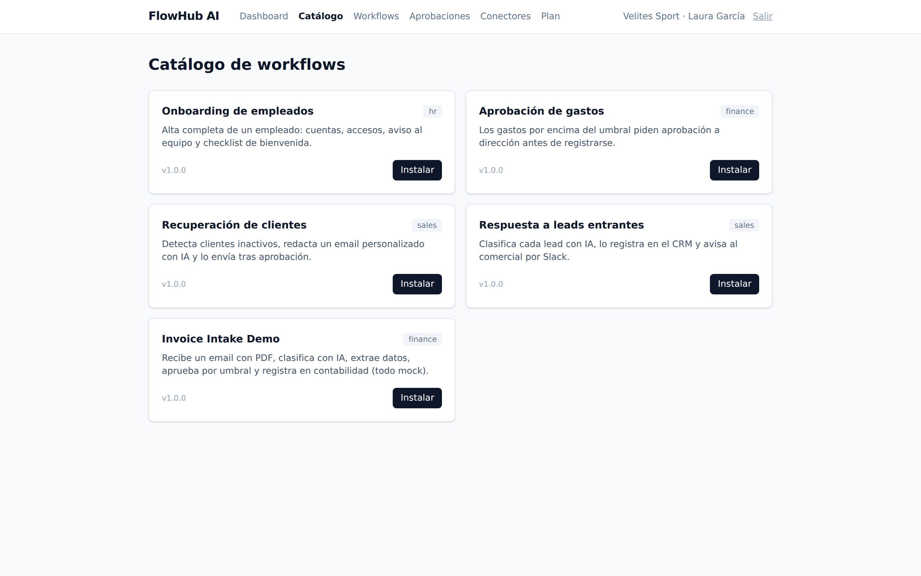
El catálogo de workflows, con la demo de facturas y otros procesos.
- Entra en Catálogo desde la barra superior.
- Lee la descripción de la tarjeta que te interese.
- Pulsa Instalar. En unos segundos estarás en la página del workflow ya instalado, listo para ejecutarse.
La instalación copia el proceso a tu organización: si la plantilla del catálogo cambia en el futuro, tu copia no se toca. Tú decides cuándo evolucionarla.
Consejo: empieza por Invoice Intake Demo. Funciona sin configurar nada (usa conectores simulados e IA de demostración) y te enseña todo el ciclo: IA, condiciones, aprobación y registro.

5. Ver y entender un workflow
En Workflows está la lista de procesos de tu organización. Al abrir uno verás su ficha completa:
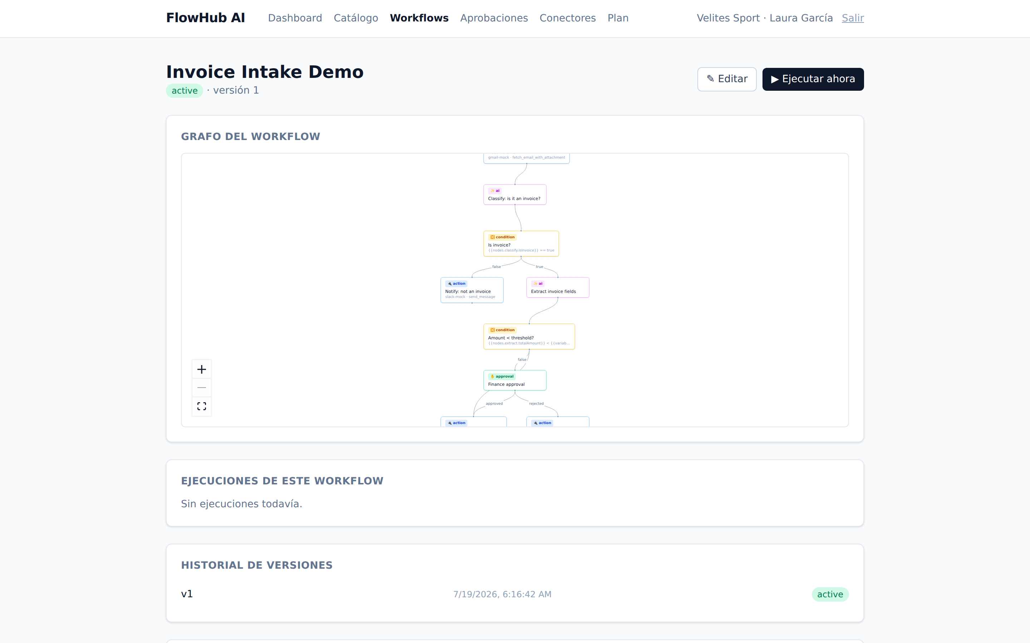
La ficha de un workflow: grafo, ejecuciones e historial de versiones.
- Grafo del workflow: el proceso dibujado. Cada caja es un nodo con su tipo en color (trigger, acción, condición, IA, aprobación…) y las flechas muestran el camino, incluidas las ramas "sí/no" o "aprobado/rechazado".
- Ejecuciones de este workflow: el historial de puestas en marcha, con su estado y fecha.
- Historial de versiones: cada vez que editas el workflow se crea una versión nueva. La marcada como activa es la que se ejecuta.
- Definición (JSON): la representación técnica del proceso, útil para usuarios avanzados o para copiarlo.

Tipos de nodo
Tipo | Qué hace | Ejemplo
trigger | Pone en marcha el workflow. | Ejecución manual, webhook
action | Usa un conector para actuar en una herramienta. | Enviar mensaje de Slack
ai | Llama a la IA con una plantilla y devuelve datos. | Extraer importe de una factura
condition | Bifurca el camino según una condición. | ¿Importe menor que 500 €?
approval | Pausa hasta que una persona decida. | Visto bueno de finanzas
wait | Espera un tiempo antes de seguir. | Esperar 24 horas
transform | Prepara o transforma datos del proceso. | Combinar campos

6. Ejecutar y seguir una ejecución
- Abre el workflow y pulsa ▶ Ejecutar ahora.
- La aplicación te lleva a la página de la ejecución, que se actualiza sola cada pocos segundos.
- Observa la tabla de Pasos: cada nodo aparece con su estado, el número de intento y la rama que tomó. El enlace ver muestra los datos que produjo ese paso.
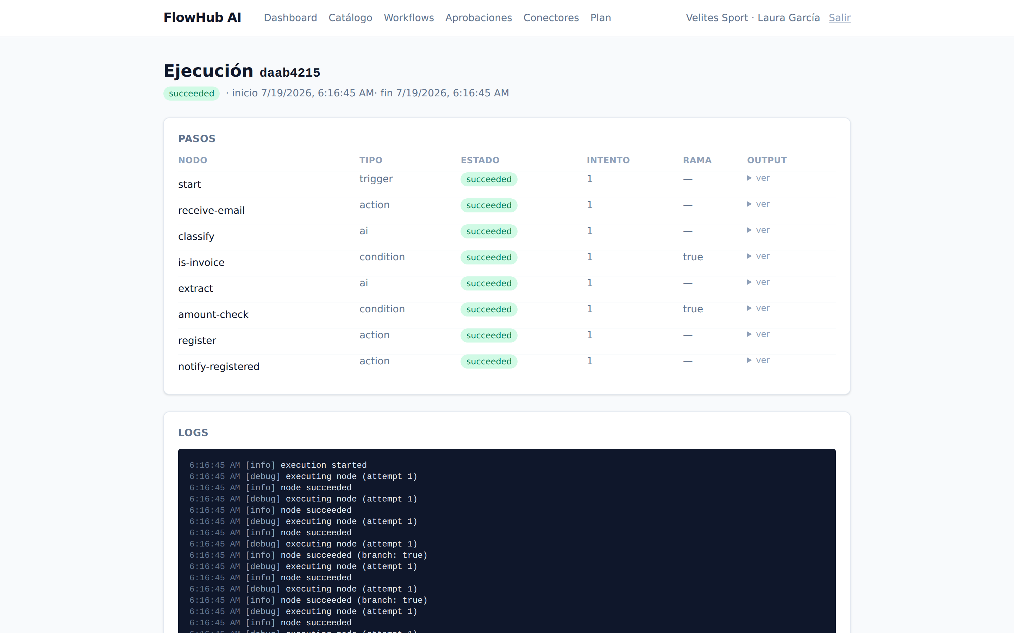
Una ejecución completada: todos los pasos en verde y los logs abajo.

Estados de una ejecución
Estado | Significado
pending | En cola, arrancará enseguida.
running | Ejecutándose ahora mismo.
waiting | En pausa temporal (un nodo de espera).
waiting_approval | Detenida esperando una decisión humana en Aprobaciones.
succeeded | Terminó correctamente.
failed | Un paso falló tras agotar los reintentos. Los logs indican cuál y por qué.
cancelled | Cancelada manualmente.

Consejo: los fallos pasajeros (una herramienta que no responde) se reintentan solos hasta 3 veces con esperas crecientes. Solo verás "failed" cuando de verdad no se pudo.

7. Aprobaciones: tu turno de decidir
Cuando una ejecución llega a un nodo de aprobación, se detiene y aparece una tarjeta en Aprobaciones. La ejecución no continúa hasta que alguien con el rol requerido decida.
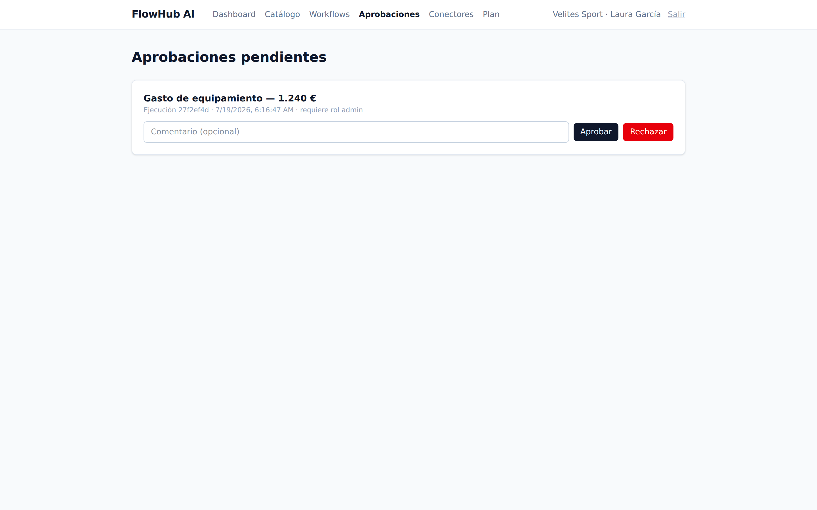
La bandeja de aprobaciones: título, contexto, comentario y decisión.
- Abre la tarjeta y revisa el título, la descripción y los datos del caso.
- Escribe un comentario si quieres que quede registrado junto a tu decisión (opcional).
- Pulsa Aprobar o Rechazar. La ejecución continúa al momento por la rama correspondiente.
Cada aprobación tiene una caducidad (por ejemplo, 72 horas). Si nadie decide a tiempo, expira y el workflow lo trata de forma controlada — nada queda colgado para siempre.

8. Editar un workflow con el editor visual
Pulsa ✎ Editar en la ficha de cualquier workflow para abrir el editor. Trabajas sobre una copia: nada cambia hasta que guardes.
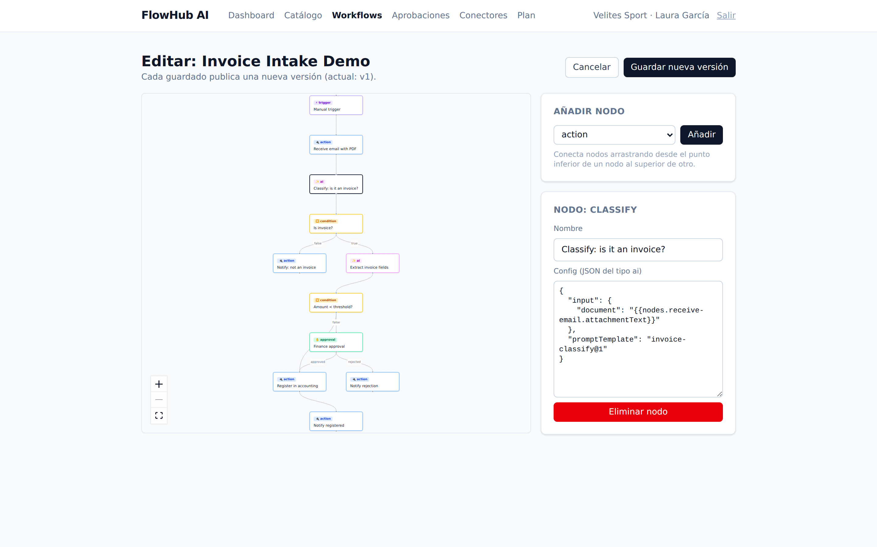
El editor visual: lienzo a la izquierda, panel de configuración a la derecha.

Las cuatro operaciones
- Añadir un nodo: elige el tipo en el desplegable y pulsa Añadir. El nodo aparece en el lienzo con una configuración de ejemplo.
- Conectar: arrastra desde el punto inferior de un nodo hasta el punto superior de otro. Si la conexión sale de una condición o aprobación, selecciónala y escribe la rama (true/false, approved/rejected).
- Configurar: haz clic en un nodo para abrir su panel: cambia el nombre y ajusta su configuración. El editor valida mientras escribes.
- Eliminar: selecciona el nodo o la conexión y pulsa su botón Eliminar.

Validación y guardado
Si algo no cuadra (un nodo sin conectar bien, un JSON mal escrito, dos triggers), aparece un aviso amarillo con la lista de problemas y los nodos afectados se marcan en rojo. El botón Guardar nueva versión se desactiva hasta que todo esté correcto: es imposible romper un proceso guardando.
Al guardar se publica una versión nueva del workflow y se convierte en la activa. Las versiones anteriores quedan en el historial y las ejecuciones en curso no se ven afectadas.

9. Conectores: enchufa tus herramientas
En Conectores conectas las cuentas reales que tus workflows usarán. Hay dos formas de conectar, según la herramienta:
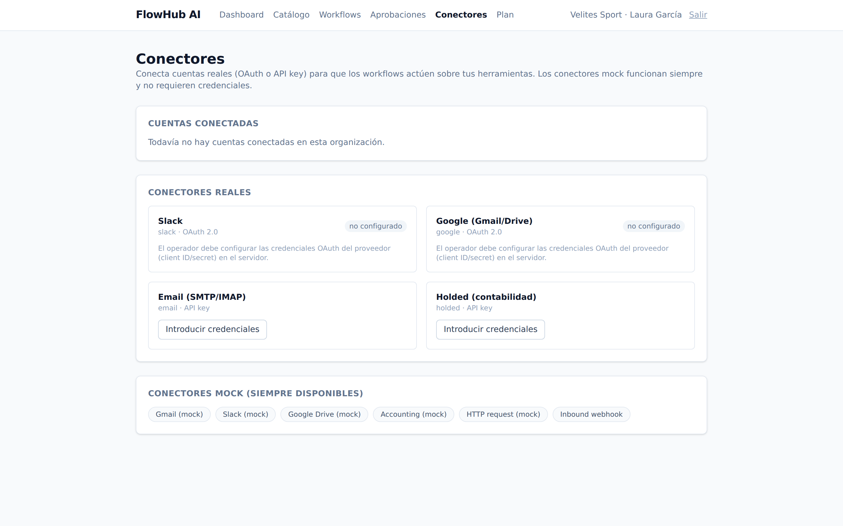
La página de conectores: cuentas conectadas, conectores reales y simuladores.

Con OAuth (Slack y Google)
- Pulsa Conectar con OAuth en la tarjeta del conector.
- Autoriza el acceso en la pantalla oficial de Slack o Google (te redirige y te devuelve automáticamente).
- Al volver verás la cuenta en "Cuentas conectadas". Ya pueden usarla los workflows.

Con credenciales (Email y Holded)
- Pulsa Introducir credenciales.
- Rellena el formulario (usuario y servidor SMTP para email; API key para Holded) y ponle un nombre a la cuenta.
- Pulsa Guardar credenciales.
Todas las credenciales se guardan cifradas (AES-256) y nunca aparecen en pantalla ni en los registros. Puedes revocar cualquier cuenta con el botón Revocar: sus credenciales se borran al instante.
Consejo: si una tarjeta aparece como "no configurado" es que el administrador del servidor aún no ha registrado esa integración. Los conectores mock siempre están disponibles para probar.

10. Plan y facturación
En Plan ves tu plan actual, cuánto llevas consumido de cada límite y los planes disponibles.
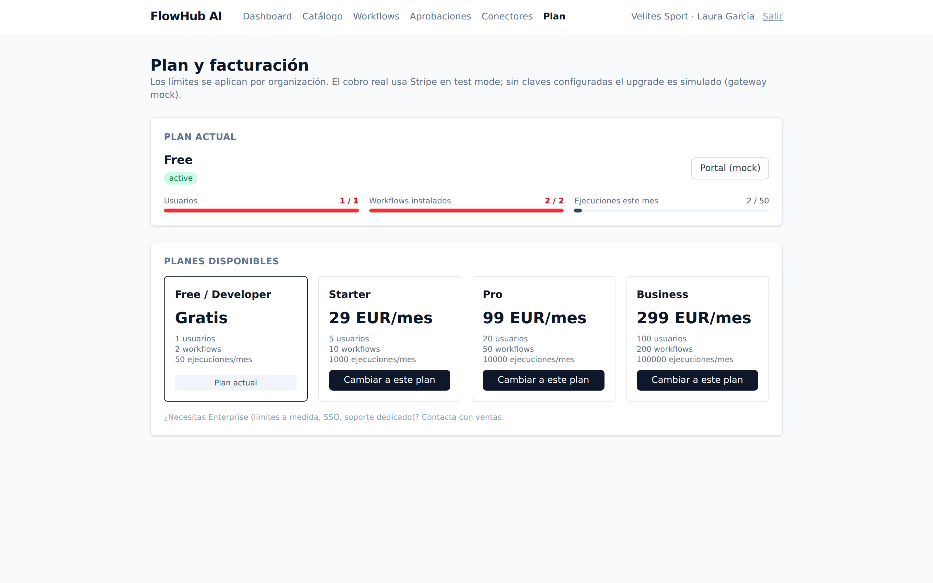
La página de plan: uso actual con barras y planes disponibles.
Plan | Precio | Usuarios | Workflows | Ejecuciones/mes
Free | 0 € | 1 | 2 | 50
Starter | 29 €/mes | 5 | 10 | 1.000
Pro | 99 €/mes | 20 | 50 | 10.000
Business | 299 €/mes | 100 | 200 | 100.000
Enterprise | A medida | Sin límite | Sin límite | Sin límite

Para cambiar de plan pulsa Cambiar a este plan: se abre el pago seguro con Stripe y, al completarlo, los límites nuevos se aplican al momento. Desde Portal de facturación gestionas tarjeta, facturas y cancelaciones.

¿Qué pasa al llegar a un límite?
- Si alcanzas el máximo de usuarios o de workflows, la aplicación te lo dirá al intentar invitar o instalar, con un mensaje claro ("Plan limit reached").
- Si agotas las ejecuciones del mes, las nuevas se rechazan hasta el día 1 del mes siguiente o hasta que mejores el plan. Nada se borra nunca por llegar a un límite: solo se pausa la capacidad de añadir más.

11. Problemas frecuentes
Qué ves | Qué significa y qué hacer
Una ejecución en "failed" | Un paso agotó sus reintentos. Abre la ejecución, mira qué nodo está en rojo y consulta los logs de abajo: indican el motivo exacto (credencial caducada, herramienta caída…). Corrige la causa y vuelve a ejecutar.
Una ejecución lleva mucho en "waiting_approval" | Está esperando una decisión humana. Ve a Aprobaciones (o pide al rol adecuado que lo haga). Si nadie decide, expirará según su plazo.
"Plan limit reached" al instalar o invitar | Has llegado al límite de tu plan. Ve a Plan y mejora al siguiente, o libera espacio (revoca usuarios, archiva workflows).
Un conector aparece "no configurado" | Falta que el administrador del servidor registre esa integración (claves OAuth). Mientras tanto puedes usar los conectores mock.
"Connector account not found or revoked" en los logs | El workflow usa una cuenta que fue revocada. Conecta la cuenta de nuevo en Conectores y edita el nodo para seleccionarla.
No ves un workflow que existía | Comprueba en la esquina superior derecha que estás en la organización correcta: cada organización tiene sus propios workflows.

12. Glosario
Término | Definición
Catálogo | Lista de workflows publicados que puedes instalar en tu organización.
Definición | La descripción técnica (JSON) de un workflow: sus nodos, conexiones y configuración.
Ejecución (run) | Una puesta en marcha concreta de un workflow, con su historial de pasos y logs.
Log | Mensaje registrado durante una ejecución. Los logs cuentan la historia de qué pasó y cuándo.
Mock | Simulador de una herramienta externa, incluido de serie para probar sin credenciales.
Rama (branch) | Etiqueta de una conexión que sale de una condición o aprobación: true/false, approved/rejected.
Reintento | Repetición automática de un paso que falló por causa pasajera, con espera creciente.
Tenant / multi-tenant | Arquitectura en la que cada organización (tenant) tiene sus datos aislados del resto.
Versión | Cada guardado del editor publica una versión del workflow; la activa es la que se ejecuta.
Webhook | Llamada HTTP que un sistema externo puede hacer para disparar un workflow.
¿Dudas o sugerencias? Escríbenos a apps@velitessport.com.

